0Universitatea Tehnică a Moldovei
Programul de licență
Tehnologia Informatiei

Lucrare de laborator
la disciplina
Retele de calculatoare
Nr. 6

Elaborat: Cula Cristian, gr. TI-255
A verificat: Damian Dubciuc, asist.univ.

Chișinău, 2026
CUPRINS
Examinarea interogării ARP 3
Examinarea tabelei de adrese MAC pentru switch 4
Examinarea procesului ARP în comunicațiile remote 5
Concluzii 6

Examinarea interogării ARP
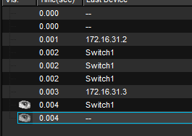
Pentru inițierea studiului, s-a procedat la eliminarea intrărilor din tabela de corespondență a stației 172.16.31.2 prin comanda arp -d. La lansarea ping-ului către adresa 172.16.31.3 în modul de simulare, s-a observat generarea simultană a două unități de date: un pachet ICMP și un cadru ARP. Această situație survine deoarece protocolul ICMP nu poate încapsula datele fără cunoașterea adresei fizice a destinației. Analiza PDU-ului ARP la nivelul Switch1 a relevat utilizarea adresei MAC de destinație FFFF.FFFF.FFFF, ce a determinat comutatorul să realizeze 3 copii ale cadrului pentru a le difuza pe toate porturile active, cu excepția celui sursă.
Fig. 1.1. Drumul traversat a pachetului
Procesul s-a finalizat prin acceptarea pachetului de către dispozitivul 172.16.31.3, care a răspuns printr-un cadru către sursă. Verificarea a tabelei ARP prin comanda arp -a a confirmat maparea corectă a adresei IP 172.16.31.3 cu adresa fizică învățată. S-a concluzionat că interogarea ARP este declanșată automat de orice echipament final care deține informația de nivel de IP, dar nu și pe cea de nivel legătură de date (MAC) necesară pentru livrarea cadrului.

Examinarea tabelei de adrese MAC pentru switch

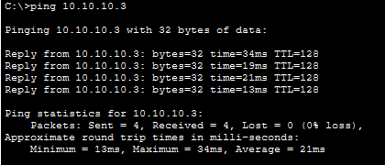
Etapa a doua a presupus generarea unui flux de trafic suplimentar între stațiile 172.16.31.2 și 172.16.31.4, respectiv între laptopurile din segmentul wireless 10.10.10.x, pentru a asigura popularea tabelelor de comutare. Testul de conectivitate între 10.10.10.2 și 10.10.10.3 a returnat 4 pachete recepționate cu succes.

Fig. 2.1. Validarea conectivității
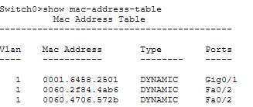
Interogarea tabelelor de adrese MAC pe Switch1 și Switch0 prin comanda show mac-address-table a evidențiat corespondența perfectă între porturile fizice și adresele fizice ale dispozitivelor terminale, conform tabelului de adresare furnizat.
Fig. 2.2. Vizualizarea tabelelor MAC pe Switch0
O observație importantă a fost identificarea a două adrese MAC asociate aceluiași port pe comutator. Această configurație este determinată de faptul că portul funcționează ca o legătură la un alt echipament de rețea, care la rândul său concentrează traficul de la mai multe noduri finale.

Examinarea procesului ARP în comunicațiile remote
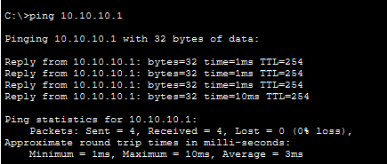
Investigația a continuat prin simularea unei comunicări către o rețea externă, utilizând comanda ping de la 172.16.31.2 către 10.10.10.1.
Fig. 3.1. Test de conectivitate remote către segmentul 10.10.10.x
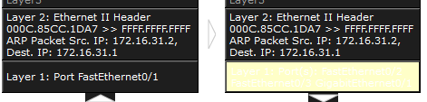
S-a observat că, deși destinația finală este 10.10.10.1, noua intrare apărută în tabela ARP a stației sursă corespunde adresei IP a gateway-ului, adică interfața Router1. Analiza pachetului în modul de simulare a confirmat că interogarea ARP vizează adresa MAC a routerului și nu a destinației finale, deoarece sursa determină că pachetul trebuie rutat în afara rețelei locale.
Fig. 3.2. Detalii a pachetului
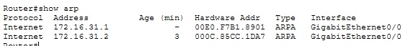
La nivelul Router1, accesat în modul privilegiat, s-a constatat că tabela de adrese MAC este goală, deoarece ruterul procesează traficul la nivelul 3 și nu utilizează tabele de comutare specifice switch-urilor.
Fig. 3.3. Verificarea tabelelor ARP pe Router1
Totuși, comanda show arp pe ruter a confirmat prezența stației 172.16.31.2 în tabela sa de rezoluție.

Concluzii
Lucrarea a demonstrat rolul fundamental al protocolului ARP în asigurarea conectivității, stabilind legătura între adresele logice și cele fizice. S-a validat experimental diferența de comportament între mediul local, unde ARP interoghează direct destinația, și mediul remote, unde procesul de rezoluție se oprește la nivelul gateway-ului pentru a permite livrarea datelor către ruter.

